МБОУ СОШ №11 с углубленным изучением предметов гуманитарно-правового профиля

Исследовательская работа
Детская банковская карта в жизни школьника

Выполнил ученик 8 Г класса
Рогов Алексей
Руководитель Макарова Е. А.,
Чупракова И.С.

Пенза, 2020
Введение

Финансово грамотным является человек, обладающий комбинацией осведомленности, знаний, умений, отношений и поведения, необходимых для принятия обоснованных финансовых решений, чтобы в конечном счете достичь индивидуального финансового благополучия.
Atkinson, A. and Messy, F-A. (2012) “Measuring Financial Literacy: Results of the OECD /INFE Pilot Study” OECD Working Papers on Finance, Insurance and Private Pensions, No. 15, OECD Publishing

В октябре 2018 года я со своими одноклассниками стал участником осенней сессии онлайн - уроках финансовой грамотности. Организатором данного проекта выступает мегарегулятор финансового рынка - Центральный банк Российской Федерации. Особенно мне понравился урок по теме: «Твой безопасный банк в кармане», где речь шла о банковских картах, их видах и особенностях, правилах применения. Банковская карта – инструмент для безналичной оплаты товаров и услуг, перевозки, хранения денег и снятия наличных. Знание и соблюдение правил безопасного поведения при использовании банковских карт позволит минимизировать риски при их применении. Данная тема меня заинтересовала и я принял решение провести собственное исследование.
Большинство родителей дают детям на карманные расходы наличные деньги. Различные банки предлагают использовать банковскую карту – это развивает навыки обращения с деньгами.
В России 33% взрослых регулярно выделяют детям деньги на карманные расходы, еще 29% делают это время от времени. Об этом свидетельствуют данные опроса Национального Агентства Финансовых Исследований (далее – НАФИ), проведенного в апреле—мае 2015 года среди 1600 родителей. При этом сами дети говорят, что большую часть средств (81%) им выдают в виде наличных денег. Таковы результаты еще одного опроса НАФИ, который проводили с января по февраль 2015 года среди детей от 7 до 17 лет.
Не удивительно, что о функциях банковских карт дети и подростки только догадываются. Так, дети в возрасте до 12 лет иногда путают эти карты с подарочными или дисконтными картами магазинов, следует из данных НАФИ. Подростки старше 15 лет в целом представляют, что такое кредитная и дебетовая банковская карта. Но вот различия между категориями карт, а также роль платежных систем и банков они не осознают.
Актуальность:
Дети и подростки являются самой важной целевой аудиторией для реализации проектов в области повышения финансовой грамотности. Именно в этом возрасте можно эффективно закладывать основы рационального финансового поведения, воспитывать будущего разумного потребителя финансовых услуг.
Даже если дети не являются клиентами банковской системы сегодня, для банков все равно лучше, чтобы завтра они пришли банк уже подготовленными грамотными потребителями финансовых услуг и не осваивали эту науку на собственных ошибках, следовательно, необходимо помочь детям войти в финансовый мир – «мир без наличных» – максимально подготовленными.
Гипотеза:
Детская банковская карта не только удобная и современная альтернатива карманным деньгам, но и первый шаг к финансовой грамотности школьника.
Цель:
Провести анализ рынка детских банковских карт, возможности их получения, практики использования.
Задачи:
- Изучить учебную литературу по банковскому делу по заявленной теме.
- Провести анализ финансовых продуктов для детей в банковском секторе в городе Пенза.
- Провести анкетирование учащихся и опрос родителей, чтобы выяснить их мнение о детских банковских картах.
- Выяснить, мнение специалистов о детских банковских картах.
- Исследовать возможности детской банковской карты.
- Произвести телефонный опрос банков, выпускающих детские банковские карты.
- Проверить на практике, насколько удобно пользоваться детской банковской картой.
- Разработать рекомендации по применению (использованию) детской банковской картой для родителей школьников города Пенза.
- Рассказать о результатах исследования на школьной научной конференции.
- Начать работу над созданием видео социальной рекламы детской банковской карты.
Объектом исследования является рынок детских банковских карт в России.
Предмет исследования – возможности использования детских банковских карт школьниками.
В ходе исследования используются методы анализа правовых документов, учебной литературы по банковскому делу, публикаций, посвященных детским пластиковым картам в интернете, наблюдения, анкетирования и опроса по избранной теме, математической обработки полученных данных, эксперимент.
Практическая значимость работы заключается в оказании помощи учащимся и родителям в осознании широких возможностей использования банковских и социальных карт в жизни школьников, большом потенциале применения их в повседневной жизни детей, удобстве и многообразной практической значимости освоения безналичных денежных расчетов еще в школьные годы. С этой целью разрабатываются рекомендации по использованию детской банковской карты для школьников и их родителей.

Глава I. Понятие «банковская карта»
Первые банковские карты появились в Америке в конце 19 века и с тех пор заметно изменились. Изначально их изготавливали из картона, и служили они одной цели – подтвердить кредитоспособность владельца.
Крупные американские банки, оценив успех первооткрывателей, выпустили свои кредитные карточки. Так появились первые платежные системы: MasterCard, American Express и Visa International. В 1960 году была изготовлена первая карта из пластика. А 2003-2004 появились бесконтактные карты.
На сегодняшний день в России основным и практически единственным нормативным правовым актом, устанавливающим правовой режим банковских карт и порядок совершения операций с их использованием, является Положение Банка России от 24 декабря 2004 года № 266-П «Об эмиссии банковских карт и об операциях, совершаемых с использованием платежных карт». [2]
Банковская карта относится к инфраструктуре банков, позволяющей им облегчить деятельность по взаиморасчетам между банками, организациями и клиентами. [3]
Итак, банковская карта – «это одна из разновидностей финансовых карт, которая является персонифицированным платежным средством, предназначенным для оплаты товаров, услуг и получения наличных денежных средств в банках и банковских автоматах (банкоматах).» [4]. Она привязана к одному или нескольким расчётным счетам в банке.
Банковская карта может выпускаться банком как локальная (принадлежащая локальной платежной системе) и международная (в рамках платежной системы, объединяющей банки по всему миру); расчётная (дебетовая), кредитная и предоплаченная.
Глава II. Виды и правовые основания детских банковских карт.
Детская банковская карта — современный инструмент платежа для несовершеннолетних, она позволит ребенку на законных основаниях осуществлять траты, а родителю – быть уверенным в том, что средств у ребенка было достаточно. Подобная мера позволяет несовершеннолетнему привыкать к самостоятельным покупкам в розничных магазинах, учиться делать оптимальный выбор.
Российское законодательство разрешает банкам выпускать детские платежные средства детям от 6 лет. Причем банковская карта для детей до 14 лет включительно обязательно привязывается к основному родительскому счету.
Существует всего два вида детских банковских карт:
- Дополнительные. Дебетовые счета, выдаются детям от 6 до 14 лет. Платежные операции находятся под контролем родителей.
- Основные. Самостоятельный карточный счет — дебетовый или сберегательный – открывается для детей в возрасте от 14 до 18 лет. Дети могут распоряжаться средствами по своему усмотрению.
Это обусловлено российским законодательством. Так, согласно ст. 28 Гражданского кодекса РФ, дети в возрасте от 6 до 14 лет имеют право самостоятельно совершать мелкие бытовые сделки (например, покупки в магазинах), а также сделки по распоряжению средствами, предоставленными им родителями для определенной цели или для свободного распоряжения. Все остальные сделки могут совершать от их имени только родители. Несовершеннолетние в возрасте от 14 до 18 лет уже вправе самостоятельно, без согласия законных представителей распоряжаться своими заработком, стипендией и иными доходами, а также вносить вклады в кредитные учреждения и распоряжаться ими. Все остальные сделки совершаются с письменного согласия родителей. Об этом говорится в ст. 26 ГК РФ.
Выбирать из двух видов не надо, так как банки сами определяют доступный вид карт в зависимости от возраста. Так, банковская карта для ребенка 12 лет автоматически будет дополнительной.
В то же время банковская карта для детей от 14 лет представляет собой самостоятельное средство платежа. Однако для оформления в банке обязательно потребуют письменное согласие родителей. Такое разделение по возрастам объясняется особенностями действующего российского законодательства. Оно гласит, что дети от 6 до 14 лет могут осуществлять мелкие сделки. Однако остальные сделки, в том числе и крупные, могут выполняться только родителями. Чтобы этот закон соблюдался в полной мере, банки не выдают автономные карточки детям до 14 лет, чтобы они не могли оплатить товары или услуги без ведома родителей.
Также стоит отметить, что лицам, не достигшим 14 лет, открываются карточки начального уровня, а старше этого возраста – практически любого статуса. Так, в основном во всех банках, на лиц в возрасте от 6 до 13 лет оформляются лишь дополнительные карты Visa Electron или MasterCard Maestro, от 14 до 18 лет – любой категории, кроме категории Platinum.
Важно обратить внимание и на тот факт, что родитель имеет возможность контролировать только трансакции, совершенные при помощи дополнительных банковских карт. Узнать, где, когда и сколько ребенок потратил денег, родитель может в выписке по счету основной карты, а также в режиме реального времени посредством СМС-информирования или в интернет-банке. По основной карточке ребенка контролировать траты своего чада родитель уже не сможет.
Глава III. Условия выдачи детских банковских карт ведущими банками РФ
В настоящее время большинство кредитных учреждений не заостряют внимание потребителей финансовых услуг на «детских» картах. Практически все банки на своих сайтах просто информируют граждан о возможности выпуска дополнительных карт к основной и не размещают сведения об условиях открытия таких карт на детей. В такой ситуации подробную информацию можно получить, позвонив в колл-центр отдельного конкретного банка. К тому же каждый банк по-своему определяет условия предоставления банковских карт детям.
Это происходит потому, что Карта является собственностью Банка и предоставляется пользователю на определенный срок для использования в качестве электронного средства платежа. Держателем карты является лицо, получившее от Банка право на пользование картой, на имя которого выпущена карта, и образец подписи которого имеется на ее оборотной стороне. Карта предназначена для проведения операций в торгово-сервисных предприятиях, в том числе в сети Интернет, в банковских учреждениях и устройствах самообслуживания, на которых размещены эмблемы соответствующих платежных систем.
В большинстве банков предлагают просто выпустить дополнительную карту к счету одного из родителей. На нее распространяются те же условия, что и по основной карте, включая плату за обслуживание, бонусные программы или функции кэшбэка. Правда, в этом случае разделить баллы, накопленные ребенком и родителями, невозможно.
Отличаются предложения возрастом, с которого можно оформить дополнительную карту, возможностями устанавливать лимиты и платой за обслуживание.
Банки  Условия | Альфа-банк | Банк «Открытие» | ВТБ | Почта-банк
Возраст ребенка | 7 лет/ именная с 14 лет | Любой | 12 лет/именная с 14 лет | 12 лет/именная с 14 лет
Установление лимитов | Можно устанавливать в интернет-банке | Устанавливаются дистанционно | По дополнительной карте - невозможно | По дополнительной карте - невозможно
Плата за обслуживание | 790 руб. в год с 14 лет. | Нет информации | Дополнительная – по тарифному плану основной карты; именная – в зависимости от выбранного тарифного плана. | Стоимость карты напрямую зависит от ее вида и категории

Из десяти крупнейших банков по объему средств физических лиц только у двух кредитных организаций есть специальные предложения для детей. Это карта Junior Бинбанка и карта «7+» Сбербанка. Бинбанк оформляет именную карту Junior на ребенка с 6 до 17 лет. За ее выпуск придется заплатить 250 руб. Если карта не именная, ее выпуск и обслуживание бесплатны. Дизайн карты сделан в стиле комиксов с супергероями. На остаток средств ежемесячно начисляется 7%. По карте изначально установлено ограничение: нельзя платить в интернете. У карты есть свой сайт http://junior.binbank.ru, где время от времени проходят акции для ее держателей. Например, кто активно расплачивается картой, обещают возможность выиграть смартфон или путевку в зимний бизнес-лагерь.
Дизайн карты Сбербанка ничем не отличается от оформления других карт банка. Это, по сути, также дополнительная карта к счету одного из родителей. То есть, собственного счета у нее нет, пользоваться интернет-банком нельзя. Цена обслуживания карты будет зависеть от категории карты родителя: к примеру, владельцу Visa Classic или Mastercard Standard «детская» карта обойдется в 450 руб. в год. С карты «7+» нельзя снять деньги в банкомате или перевести средства на другую карту. Можно устанавливать лимиты, но только на ежемесячные расходы, и сделать это можно, только лично явившись в банк.
Сделать карту с индивидуальным дизайном не готовы ни в одном из 10 банков. Правда, в некоторых кредитных организациях предлагают выбрать картинку с одной из существующих карт. В числе прочих такая возможность есть у банка «Открытие» и Россельхозбанка. Специальных бонусных программ для детей, о которых говорили финансовые консультанты, нет ни у одного из банков.
Глава IV. Практическая часть исследования
Широкое распространение банковских карт не могло остаться в стороне от участия детей. Во многих странах приобщение детей к понятию денег, их накоплению и тратам родители начинают уже с 3–5 лет. Банковские карты для детей выпускаются в США, Британии, Германии.
Выпуск карт на детей и подростков осуществляют многие российские банки. Но часто это отдельно нигде не оговаривается, а просто сообщается, например, о возможности выпуска дополнительных банковских карт к основной карте на родственников, достигших определенного возраста.
Нами был произведен телефонный опрос некоторых крупных российских банков на предмет выпуска ими детских карт. Были заданы вопросы: с какого возраста можно стать владельцем основной или дополнительной карты; нужно ли присутствие родителей при оформлении заявления. Вот, что у нас получилось.
Например, Альфа-Банк выпускает основные банковские карты на детей старше 14 лет и дополнительные с 7-14, при этом требуется присутствие родителя или опекуна.
Банк «Возрождение» дает возможность оформить дополнительную банковскую карту к карте родителя на ребенка в возрасте от 6 до 14 лет, а начиная с 14 лет – выпустить на ребенка отдельную карту, присутствие родителя или опекуна не требуется.
Россельхозбанк предлагает открытие банковской карты несовершеннолетним лицам, достигшим 14-летнего возраста в качестве дополнительных карт к основным картам родителя или опекуна.
Дополнительные карты к основной карте Сбербанка могут быть выданы лицам с 7 до 14 лет на основании заявления держателя карты при условии, что они состоят в близком родстве с держателем карты либо находятся на его попечении. Сбербанк также предлагает оформить основную дебетовую карту Visa Classic «Молодежная» в рамках проекта «Респект от Сбербанка» клиентам в возрасте от 14 лет без присутствия родителей, необходим только паспорт ребенка.
По итогам опроса, была составлена таблица с требованиями некоторых банков. Приложение 1.
С целью выявления мнения о детских банковских картах школьников нами было проведено анкетирование учащихся 7 Г, 7 Б, 11 А, 11Б классов МБОУ СОШ №11 г. Пензы с углубленным изучением предметов гуманитарно-правового профиля. Отвечали на вопросы анкеты 52 человека. Полные данные анкетирования приводятся в Приложении 2.
Были заданы следующие вопросы: Есть ли у Вас банковская карта какого-либо банка? Знаете ли Вы, что некоторые банки выпускают карты для несовершеннолетних? Хотели бы Вы иметь такую карту?
Только 9 человек из 52 имеют свою банковскую карту, что говорит о весьма слабой подготовке молодых людей к самостоятельным взаимоотношениям с финансами.
Знание о возможности получения детских банковских карт высказали 12 учащихся, они же хотели бы иметь такую карту. Значит если сообщить детям, что банки выпускают карты, объяснить, как ими пользоваться, то у детей неизбежно возникнут соответствующие вопросы и просьбы к родителям.
Опрос родителей семиклассников и девятиклассников (25 человек) показал, что открыть основную или дополнительную для школьника банковскую карту готовы 3 человека. Приложение 3. Именно этих родителей и их детей мы попросили принять участие в эксперименте.
Полученные данные свидетельствуют о том, что у родителей есть большой неиспользованный ресурс применения в жизни современных банковских механизмов и приобщения к этому своих детей.
Эксперимент. В эксперименте приняли участие 2 семьи: Власовой Алены и Кузьминой Екатерины, учащихся 9 «Б» класса. Родителей этих обучающихся, которые изъявили желание, по результатам опроса, открыть основную или дополнительную банковскую карту для своего ребенка мы попросили это сделать. Школьники стали использовать банковские карты и вести дневники наблюдений. Эксперимент длился 2 месяца, с сентября по ноябрь.
30 октября мы взяли интервью у родителей и детей школьников, которые начали пользоваться банковскими картами.
Родители школьников единогласно пришли к мнению о том, что детская банковская карта действительно является удобной и современной альтернативой карманным деньгам, стимулирует детей к разумному подходу в расходовании денежных средств.
В сентябре 2018 года, я уговорил маму оформить и мне детскую банковскую карту. Поэтому, основываясь на собственном опыте, могу заверить, что использование банковской карты – это очень удобно. Мне не надо считать сдачу в магазине, мелочь не оттягивает карманы, я в любом банкомате могу снять необходимую сумму наличности, не отвлекая маму.
Я стал более организованным в распоряжении финансовыми средствами, выделенными мне. Дело в том, что моя банковская карта является дополнительной (мне только 12 лет) и она привязана к банковскому счету мамы. Следовательно, ежемесячный лимит используемой мною суммы мы с мамой оговорили самостоятельно. Теперь мне приходится просчитывать необходимость и стоимость покупок. Так в первом месяце пользования картой я израсходовал свой лимит за 13 дней. За 25 дней второго месяца я израсходовал ¾ части своего лимита, но у меня были крупные для меня покупки, поэтому я не очень расстраиваюсь. Тем более, возможно в декабре мама лимитирует мне большую сумму по сравнению с предыдущими месяцами. Скоро ведь Новый год!
Таким образом, использование детской банковской карты уже сделало меня более самостоятельным и уверенным в себе и это здорово!
В рамках V Всероссийской недели сбережений участники эксперимента успешно прошли тестирование в «Марафоне финансовой грамотности», подтвердив предположение, что применение детской банковской карты способствует формированию финансовой грамотности школьника. Грамоты и сертификаты участников эксперимента представлены в Приложении 4.
Заключение
Время, потраченное родителями с их детьми в ранние годы – это инвестиции старшего поколения в собственное семейное благополучие, в преклонном возрасте. Следуя логике этого, может быть, и не самого бесспорного тезиса, развитие финансовой грамотности детей – это не только вклад родителей в хорошие отношения с детьми на старости лет, не только создание основ для материального благополучия детей в их взрослой жизни, но и инвестиции в собственную достойную жизнь сейчас и потом. Без должного понимания и постоянной оценки уровня финансовой грамотности населения в целом и детей в частности население никогда не сможет сделать правильные шаги в этом направлении.
В результате проведенного исследования были сделаны следующие выводы:
- Анкетирование показало, что школьники в большинстве своем не информированы о возможностях использования детской банковской карты.
- Только не большое количество родителей готовы открыть своим детям банковские карты.
- Проведен анализ финансовых продуктов для школьников в банковском секторе и составлена таблица с требованиями некоторых российских банков.
- На практике, с помощью эксперимента доказано, что детская банковская карта действительно современная и удобная альтернатива карманным деньгам.
- Разработаны рекомендации по использованию детской банковской карты, для школьников и их родителей.
- В рамках V Всероссийской недели сбережений участники эксперимента успешно прошли тестирование в «Марафоне финансовой грамотности», подтвердив предположение, что применение детской банковской карты способствует формированию финансовой грамотности школьника.
- Начата работа над разработкой сюжета социального ролика о практике применения детских банковских карт.
Таким образом, представленная выше гипотеза доказана. Детская банковская карта не только удобная и современная альтернатива карманным деньгам, но и первый шаг к финансовой грамотности школьника.
Знания детей и подростков о финансовых продуктах и услугах находятся на невысоком уровне. Часто представления детей о различиях и функциях таких продуктов являются ошибочными.
При таком низком уровне понимания и осведомленности дети усваивают некоторые убеждения и установки по отношению к определенным финансовым продуктам (негативное отношение к картам, банковским услугам и т.д.), что в будущем может стать барьером к повышению доступности финансовых услуг для них, ввиду отсутствия мотивации разбираться в условиях предоставления.

Список использованных источников
Нормативно-правовые акты
[1] Федеральный закон от 27.06.2011 N 161-ФЗ «О национальной платежной системе» (ред. от 29.12.2014) // СЗ РФ от 4 июля 2011 г. N 27 ст. 3872
[2] Положение ЦБР от 24 декабря 2004 г. N 266-П "Об эмиссии платежных карт и об операциях, совершаемых с их использованием" (ред. от 14.01.2015) // Система ГАРАНТ URL
Научная и специальная литература
[3] Жарковская Е.П. Банковское дело: учебник для студентов вузов, обучающихся по специальности «Финансы и кредит». — 7-е изд., М.: Издательство «Омега-Л», 2010.
[4] Коробова Г.Г. Банковское дело: учебник / под ред. д-ра экон. наук, проф. Г. Г. Коробовой. Издательство Экономистъ, Москва 2006.
[5] Токарева А., Биянова Н. Детские долги. URL: Информация сайта http://denegday.ru/bankpress/detskie-dolgi.html 06.12.2015
Интернет-ресурсы
[6] Информация сайта http://www.cbr.ru/statistics/print.aspx?file=p_sys/sheet013.htm 09.02.2017
[7] Информация сайта http://www.klerk.ru/bank/news/426558/ 06.12.2015.
[8] Информация сайта http://www.banki.ru/wikibank/bankovskie_kartyi_dlya_detey 06.12.2015.
[9] Информация сайта http://www.getdanks.ru 10.11.2015
[10] Информация сайта http://www.banki.ru/news/lenta/?id=9506701 30.01 2017
[11] Информация сайта http://mir-pay.ru/ 20.11.2015
[12]Информация сайта https://rueconomics.ru/Карты «Мир» можно будет использовать для оплаты проезда в электричках/ 30.01.2017
[13] Информация сайта http://www.soccard.ru/articles/254/ 28.01.2017
[15] Информация сайта http: http://www.kommersant.ru/doc/Банки бьют карту «Мир» / 30.01.2017
[16] Информация сайта http://www.nspk.ru/cards-mir/uchastniki-ps-mir/ 30.01.2017

ПРИЛОЖЕНИЕ 1.
Сравнительная таблица с требованиями некоторых российских банков.
Банки  Условия | Альфа-банк | Банк «Открытие» | ВТБ | Почта-банк
Возраст ребенка | 7 лет/ именная с 14 лет | Любой | 12 лет/именная с 14 лет | 12 лет/именная с 14 лет
Установление лимитов | Можно устанавливать в интернет-банке | Устанавливаются дистанционно | По дополнительной карте - невозможно | По дополнительной карте - невозможно
Плата за обслуживание | 790 руб. в год с 14 лет. | Нет информации | Дополнительная – по тарифному плану основной карты; именная – в зависимости от выбранного тарифного плана. | Стоимость карты напрямую зависит от ее вида и категории

Виды банков – эмитентов детских карт
 | Альфа –  Банк | Банк  Возрождение | Россельхоз Банк | Сбербанк | Банк  Москвы
Возраст | С 7 - 14 лет  14 – 18 | С 6 - 14 лет  С 14 | С 14 лет | С 7 -14 лет, с 14 | С 6 -14 лет, с 14
Присутствие роди-  Тилей | Необходимо присутствие родителей или опекуна | Необходимо для дополнительной карты. Нет для основной  Нужен паспорт ребенка | Необходимо присутствие родителей или опекуна. | Необходимо для дополнительной карты. Нет для основной  Нужен паспорт ребенка | Необходимо присутствие родителей или опекуна.
Виды  Карт | Основная  Дополнительная | Основная  Дополнительная | Дополнительная | Основная Дополнительная | Дополнительная  Основная

ПРИЛОЖЕНИЕ 2.
Результаты анкетирования обучающихся
7 «Г», 7 «Б», 11 «А», 11 «Б», 9 «Б» классов МБОУ СОШ №11 г. Пензы
№ | ФИО | Есть ли у Вас банковская карта какого-либо банка? | Пользуетесь ли Вы банковским приложением на ней? | Знаете ли Вы, что некоторые банки выпускают карты для несовершеннолетних | Хотели бы Вы иметь такую карту?
1 | Аксенова В.
2 | Акжигитов К.
3 | Аладьев С.
4 | Аленкина м.
5 | Афанасьева К.
6 | Буданова А.
7 | Волкова Д.
8 | Картелев Д.
9 | Клинова А.
10 | Сивагина В.
11 | Карпухин Д. |  |  |  | 1
12 | Самонин М. |  |  |  | 1
13 | Седов Р.
14 | Куприянов И. |  |  | 1 | 1
15 | Агеев И.
16 | Умеренко А.
17 | Захаров И.
18 | Безбородов А. |  |  | 1 | 1
19 | Лабутин Д. | 1
20 | Марцынкевич А. |  |  |  | 1
21 | Нечаев Н. |  |  |  | 1
22 | Трошкина Л. |  |  |  | 1
23 | Улыбина К. |  |  |  | 1
24 | Шевенюк К. |  |  |  | 1
25 | Родионов А.
26 | Румянцев А.
27 | Богданова Л.
28 | Гуляйкин К.
29 | Кустов Д.
30 | Лощинина А.
31 | Ерошина Л.
32 | Тимошин А. |  |  | 1
33 | Сарафанникова К. | 1 |  | 1
34 | Володина Д. |  |  | 1
35 | Еремкин Е. |  |  | 1
36 | Володина Д. |  |  | 1
37 | Геворян А. |  |  | 1
38 | Макушина Е. | 1 | 1 | 1
39 | Юркина М. |  |  | 1
40 | Шокоров Д. | 1 | 1

№ | ФИО | Есть ли у Вас банковская карта какого-либо банка? | Пользуетесь ли Вы банковским приложением на ней? | Знаете ли Вы, что некоторые банки выпускают карты для несовершеннолетних | Хотели бы Вы иметь такую карту?
41 | Комолова В.
42 | Смирнова Д.
43 | Городничий Д.
44 | Волков К.
45 | Белякова Л. | 1 | 1
46 | Антипова К.
47 | Власова А. | 1 | 1 | 1 | 1
48 | Бацунина Е. | 1 | 1 | 1 | 1
49 | Кирсанов И.
50 | Полбицина А. | 1 | 1 | 1 | 1
51 | Киреев К. | 1 | 1
52 | Кирина А.
 | Итого | 9 | 7 | 12 | 12
 | % | 17% | 13% | 23% | 23%

Приложение 3.

Результаты опроса родителей, обучающихся 7 «Б», 9 «Б» кадетских классов полицейской направленности

Опрос родителей
 | да |  | Нет
Есть ли у Вас банковская карта? | 23 | 92% | 2 | 8%
Используете ли вы банковское приложение | 20 | 80% | 5 | 20%
Есть ли банковская карта у вашего ребенка | 5 | 20% | 20 | 80%
Знаете ли Вы о возможности открытия дополнительного счета для вашего ребенка | 5 | 20% | 20 | 80%
Хотели бы Вы открыть банковскую карту ребенку | 3 | 12% | 22 | 88%

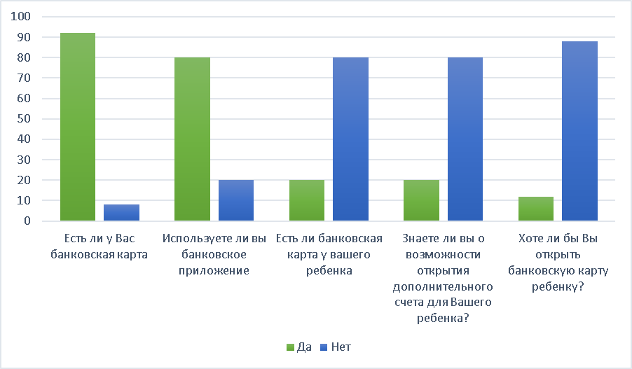

Приложение 4.
Грамоты участников эксперимента, принявших участие в рамках V Всероссийской недели сбережений, в тестировании «Марафон финансовой грамотности».
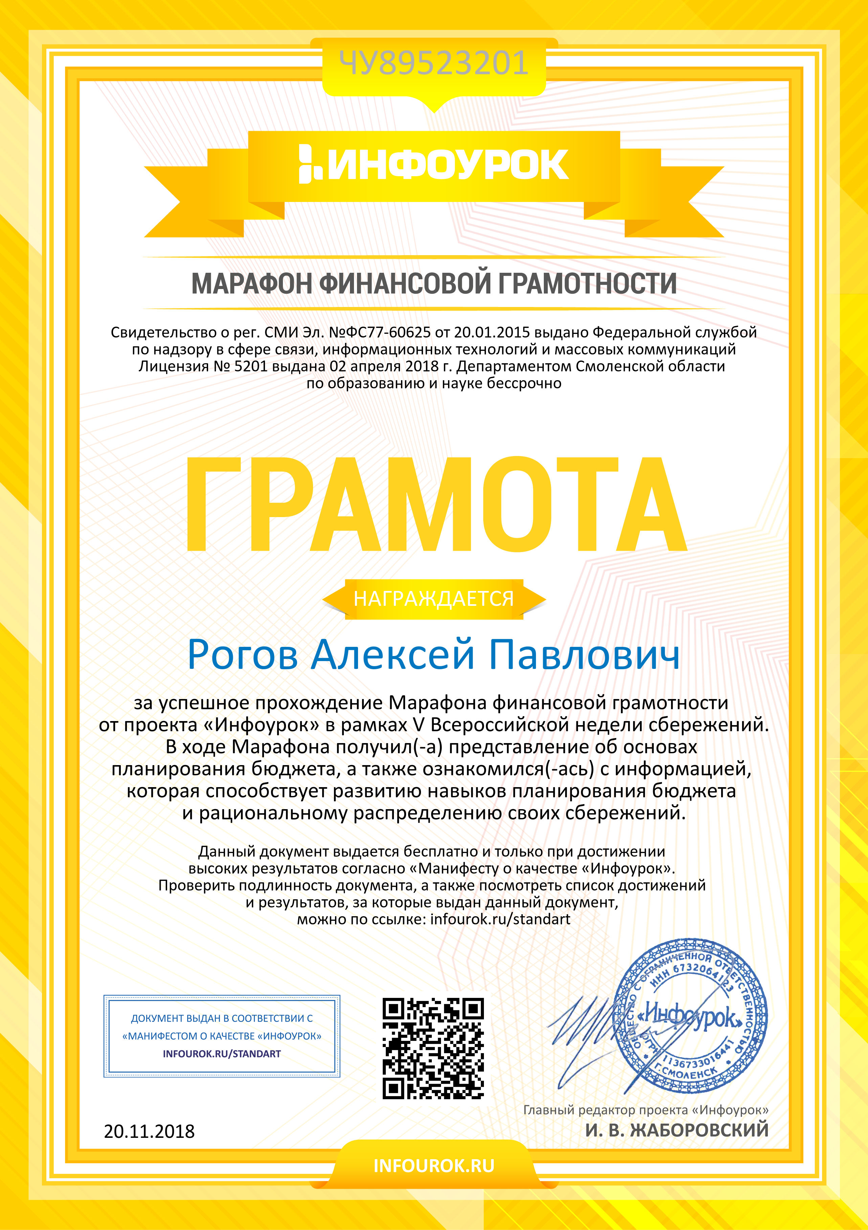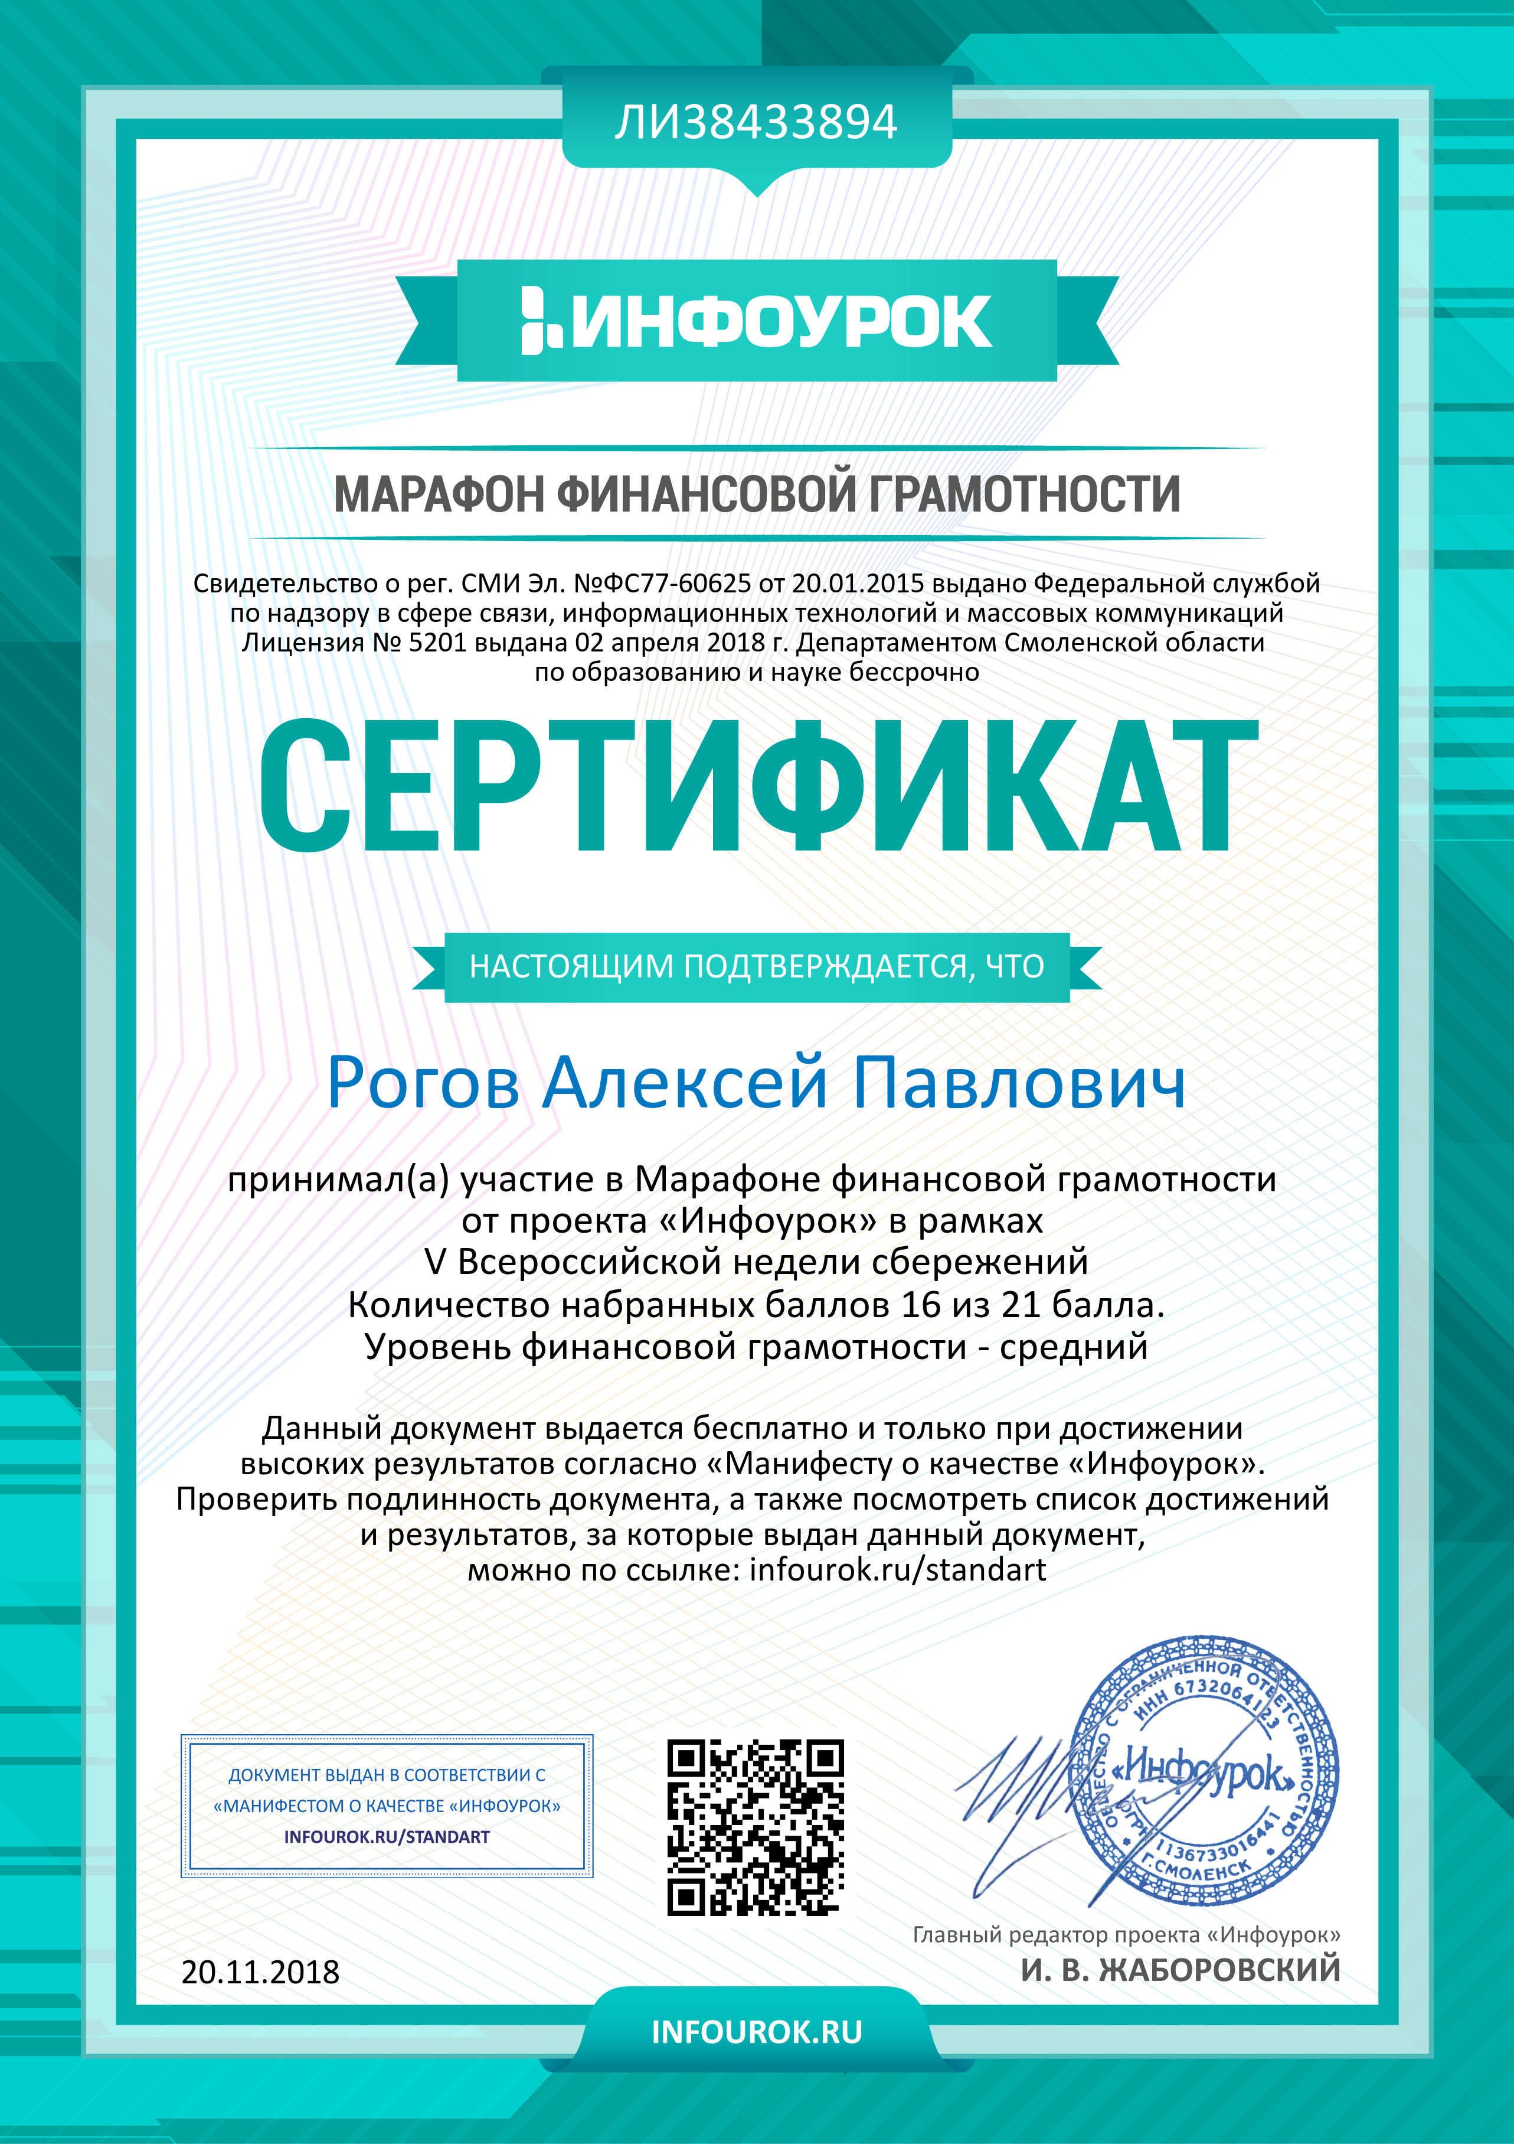
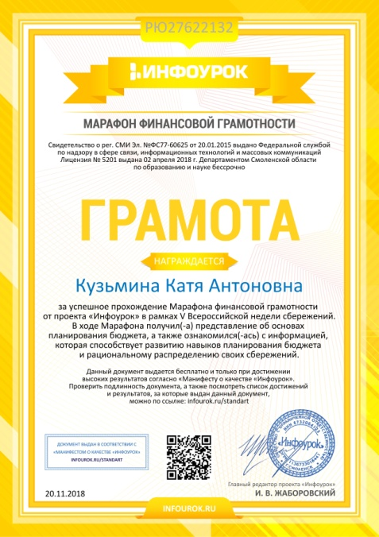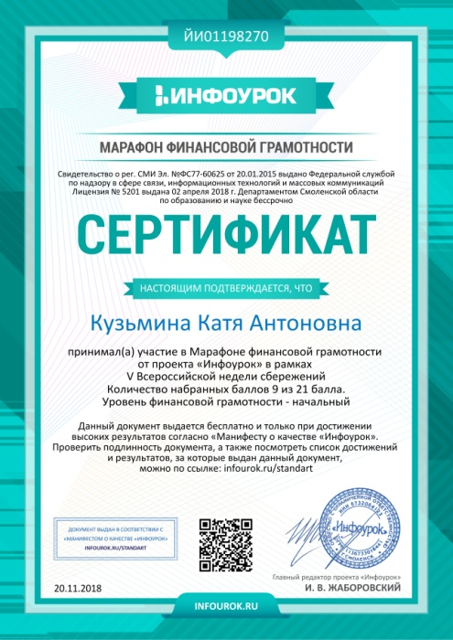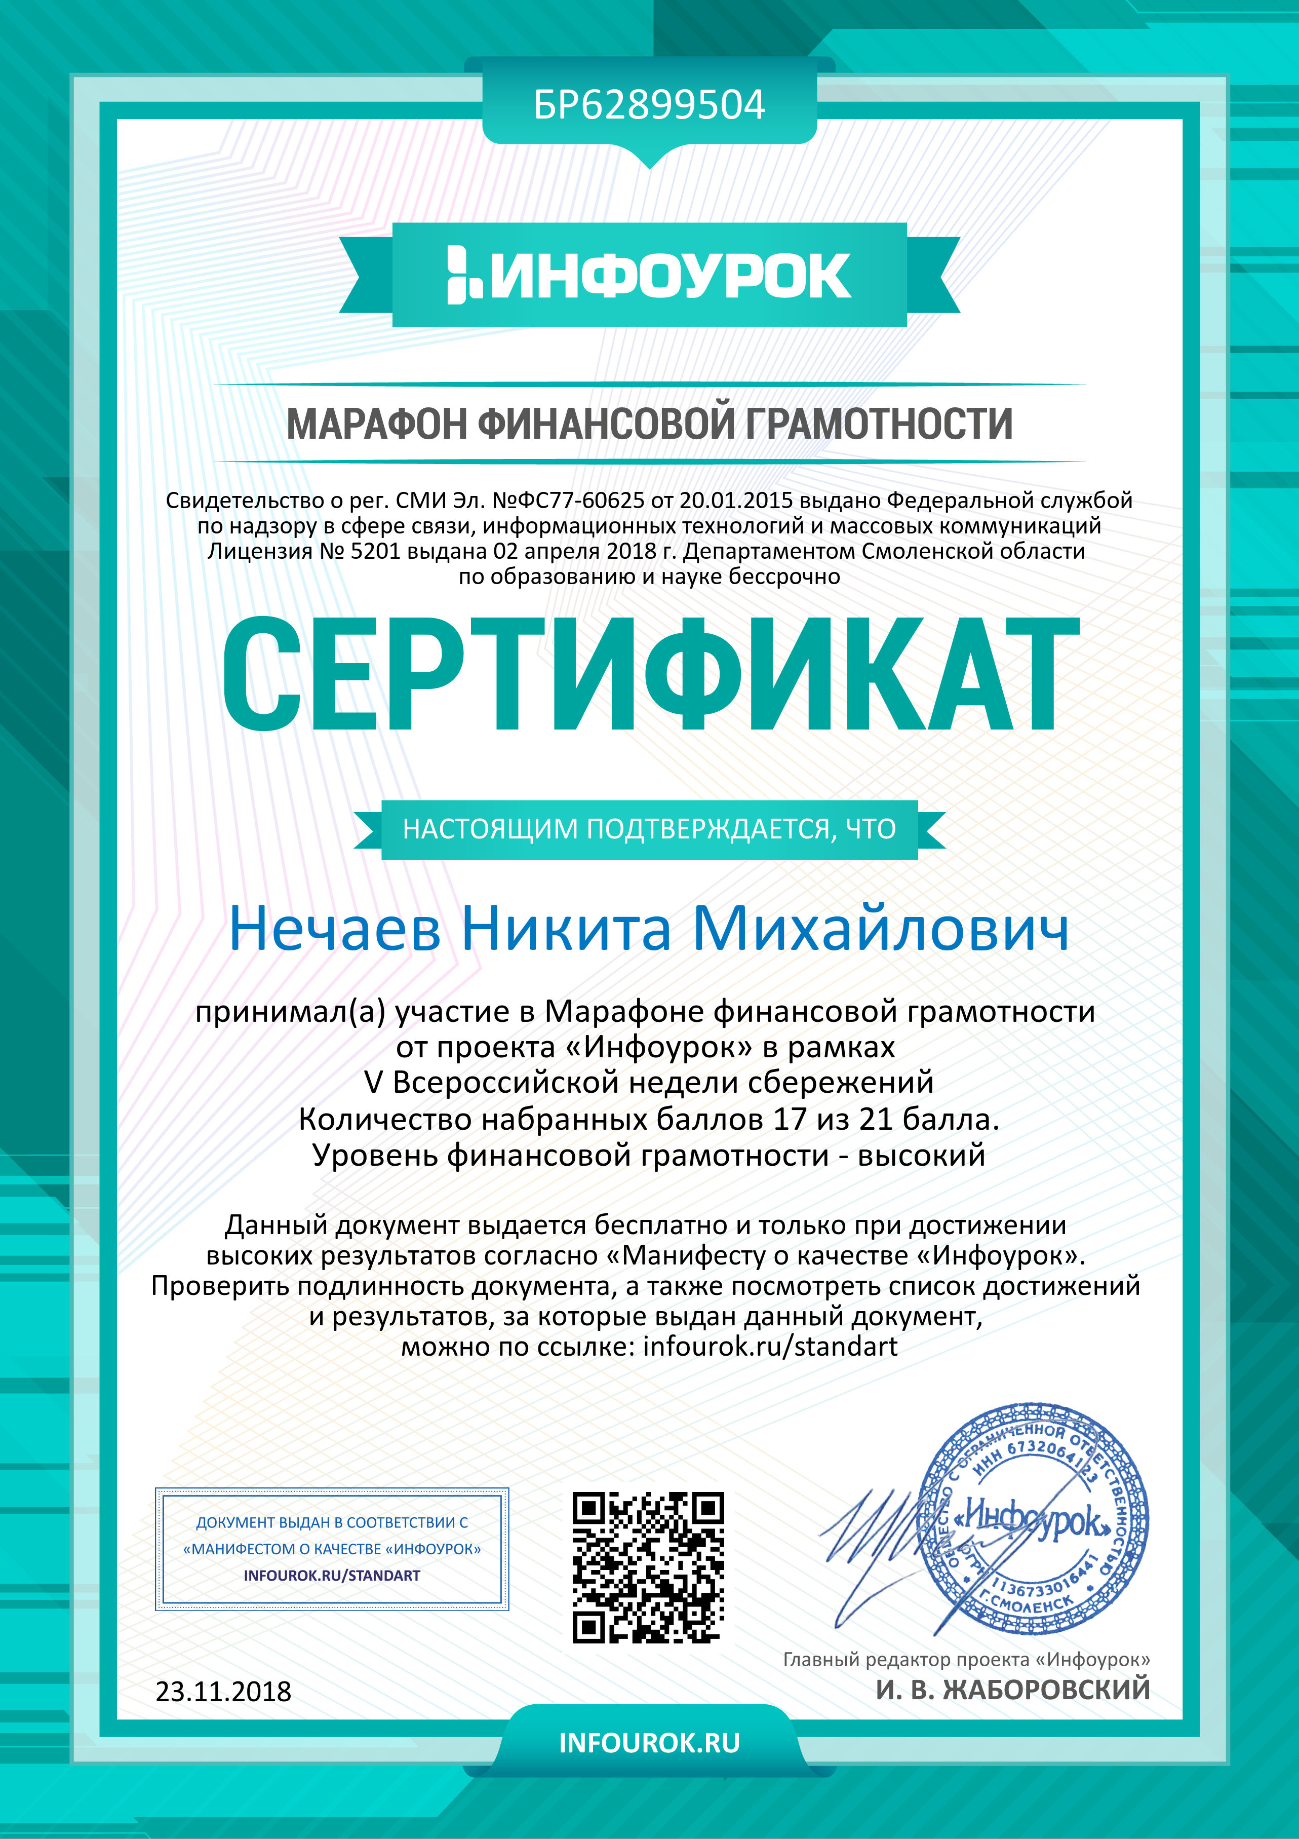

Приложение 6. Памятка - карточка для родителей и школьников

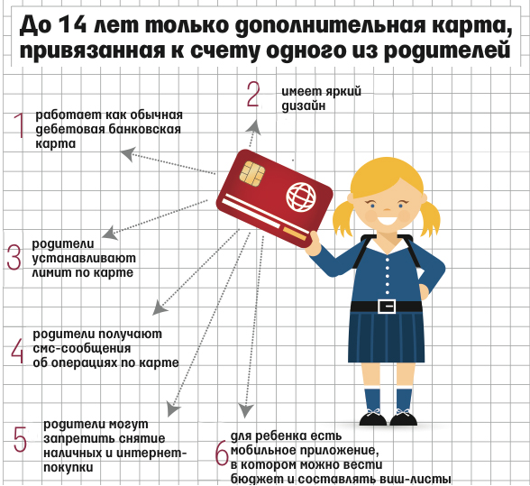

Банковская платёжная карта, предназначенная для совершения операций, расчёты по которым осуществляются исключительно за счёт денежных средств, предоставленных банком клиенту в пределах установленного лимита в соответствии с условиями кредитного договора.
Банковская платёжная карта, используемая для оплаты товаров и услуг, получения наличных денег в банкоматах. Такая карта позволяет распоряжаться средствами лишь в пределах доступного остатка на лицевом счёте (расчётном текущем счёте), к которому она привязана. Функция дебетовых карт, главным образом, заключается в замене бумажных денег в обращении и осуществлении безналичных платежей собственными средствами клиента.
Операция, по итогу которой изменились банковские счета участников.
программа лояльности, стимулирующая клиента осуществлять покупки посредством пластиковой карты, предусматривающая отсроченную скидку, возвращаемую клиенту.

